PROYECTO DE CONCESION
CONCESIONARIA VIAL UNION DEL SUR S.A.S
RUMICHACA – PASTO

CONTRATO DE CONCESIÓN No. 15 DEL 11 DE SEP DE 2015

REGISTRO FOTOGRÁFICO

Fecha: 24 / 05 / 2018
Lugar: Vereda El Capulí, Iles

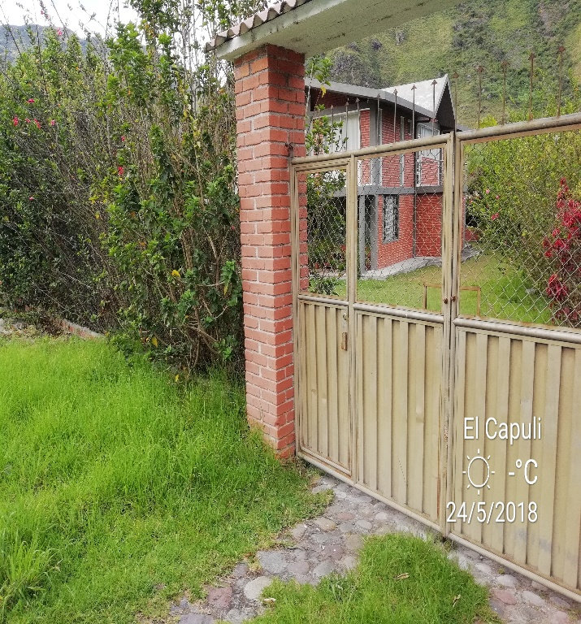 | 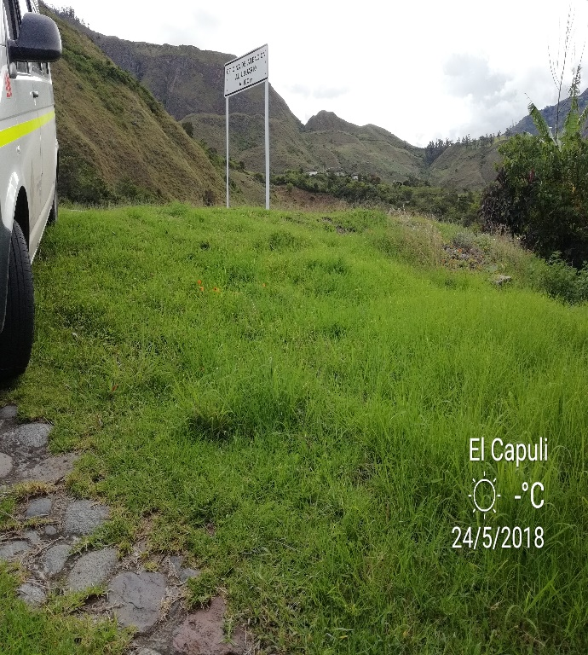
Descripción: Cierre de solicitud GSAU0307-18, vereda El Capulí, Iles | Descripción: Cierre de solicitud GSAU0307-18, vereda El Capulí, Iles

